CONCERT
Stabat Mater
PERGOLÈSE

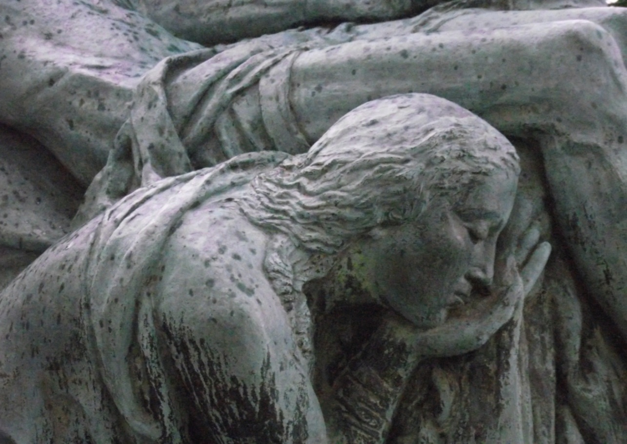

Dimanche 26 Mars à 17h30
Eglise Notre Dame de Nazareth
Vaison-la-Romaine

participation libre Imprimé par nos soins
TRIO SE CANTO
Malou Beauny, Soprano - Lilo Lelonge, Alto
Claire Poignant, Orgue

